
หน่วยการเรียนรู้ที่ ๑
มาตรา ก กา...จำไว้หนาไม่มีตัวสะกด

แผนการจัดการเรียนรู้ที่ ๒
คำมาตรา ก กา ที่ใช้ในชีวิตประจำวัน

ชั้นประถมศึกษาปีที่ ๔ เวลา ๑ ชั่วโมง

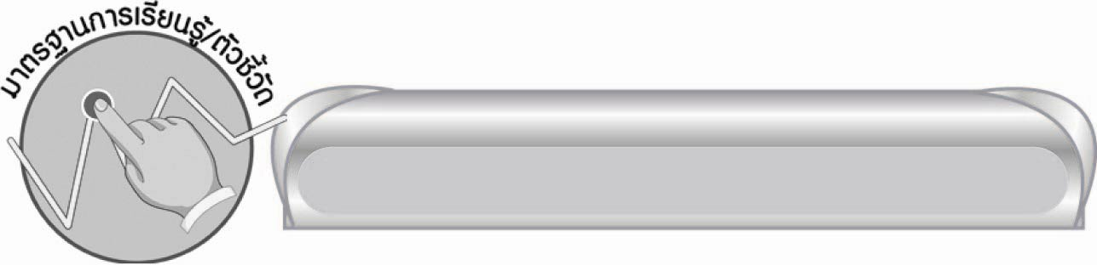

มาตรฐานการเรียนรู้/ตัวชี้วัด

มาตรฐานการเรียนรู้
มาตรฐาน ท ๔.๑ เข้าใจธรรมชาติของภาษาและหลักภาษาไทย การเปลี่ยนแปลงของภาษาและพลังของภาษา ภูมิปัญญาทางภาษา และรักษาภาษาไทยไว้เป็นสมบัติของชาติ
ตัวชี้วัด
ท ๔.๑ ป. ๔/๑ สะกดคำและบอกความหมายของคำในบริบทต่าง ๆ


จุดประสงค์การเรียนรู้สู่ตัวชี้วัด

๑. เข้าใจลักษณะของคำในมาตรา ก กา (K)
๒. เขียนคำในมาตรา ก กา ตามที่กำหนด (P)
๓. เห็นความสำคัญของการเขียนคำให้ถูกต้อง (A)


สาระสำคัญ

คำเรียกสิ่งที่อยู่รอบตัวมีหลายคำอยู่ในมาตรา ก กา

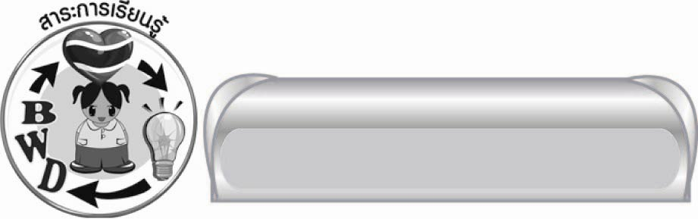

สาระการเรียนรู้

คำมาตรา ก กา ที่ใช้ในชีวิตประจำวัน
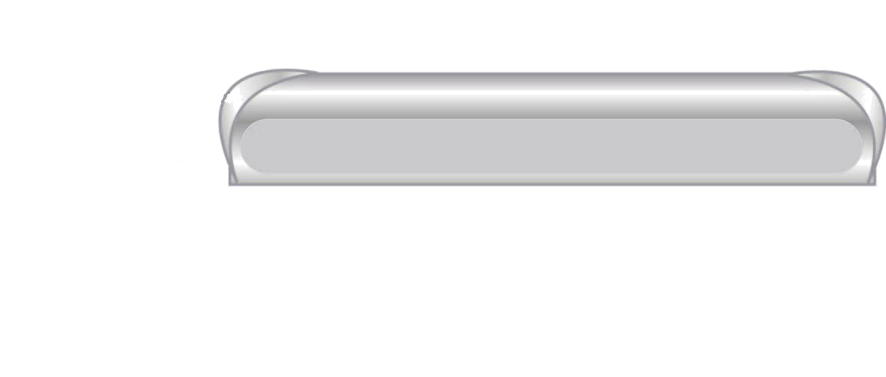


สมรรถนะสำคัญของผู้เรียน

๑. ความสามารถในการสื่อสาร
๏ ทักษะการอ่าน
๏ ทักษะการเขียน
๏ ทักษะการฟัง การดู และการพูด
๒. ความสามารถในการคิด
๏ การจำแนก
๏ การวิเคราะห์
๏ การสรุปความรู้
๓. ความสามารถในการแก้ปัญหา

๔. ความสามารถในการใช้ทักษะชีวิต

คุณลักษณะอันพึงประสงค์

ใฝ่เรียนรู้
ตัวชี้วัดที่ ๔.๑ ตั้งใจ เพียรพยายามในการเรียนและเข้าร่วมกิจกรรมการเรียนรู้
มุ่งมั่นในการทำงาน
ตัวชี้วัดที่ ๖.๑ ตั้งใจและรับผิดชอบในการปฏิบัติหน้าที่การงาน
ตัวชี้วัดที่ ๖.๒ ทำงานด้วยความเพียรพยายามและอดทน เพื่อให้งานสำเร็จตามเป้าหมาย
รักความเป็นไทย
ตัวชี้วัดที่ ๗.๒ เห็นคุณค่าและใช้ภาษาไทยในการสื่อสารได้อย่างถูกต้องเหมาะสม



ชิ้นงานหรือภาระงาน (หลักฐาน ร่องรอยแสดงความรู้)

-



คำถามท้าทาย

รอบ ๆ ตัวนักเรียนมีคำมาตรา ก กา บ้างหรือไม่



การจัดกิจกรรมการเรียนรู้

๑. ให้นักเรียนร่วมกันสังเกตและหาคำตอบ โดยครูใช้คำถามท้าทาย ดังนี้
๏ รอบ ๆ ตัวนักเรียนมีคำมาตรา ก กา บ้างหรือไม่
๒. ให้นักเรียนอ่านออกเสียงคำประพันธ์ที่ครูติดบนกระดานพร้อมกัน ดังนี้

ดูหนูสู่รูงู งูสุดสู้หนูสู้งู
หนูงูสู้ดูอยู่ รูปงูทู่หนูมูทู

จากนั้นให้นักเรียนสังเกตคำโดยครูใช้คำถาม ดังนี้
๑) คำที่ใช้ในคำประพันธ์มีลักษณะเด่นอย่างไร (เล่นคำที่ประสมสระ -ู และคำส่วนใหญ่ไม่มีตัวสะกด)
๒) คำใดอยู่ในมาตรา ก กา บ้าง (ดู หนู สู่ รู งู สู้ อยู่ ทู่ มูทู)
๓. ให้นักเรียนร่วมกันสรุปลักษณะของคำในมาตรา ก กา เพื่อทบทวนความเข้าใจ แล้วศึกษา
ความรู้เรื่องมาตรา ก กา เพิ่มเติม
๔. ให้นักเรียนแบ่งกลุ่ม ๔-๕ กลุ่ม แต่ละกลุ่มช่วยกันสังเกตสิ่งแวดล้อมรอบตัวจะนึกถึงสิ่งแวดล้อมนอกห้องเรียนหรือที่บ้านด้วยก็ได้ จากนั้นเขียนคำเรียกสิ่งต่าง ๆ เหล่านั้นซึ่งเป็นคำในมาตรา ก กา ลงในกระดาษที่ครูแจกให้ได้มากที่สุด ภายในเวลา ๕ นาที เมื่อหมดเวลาแต่ละกลุ่มแลกกันตรวจความถูกต้อง โดยพิจารณาว่าเป็นคำในมาตรา ก กา หรือไม่ และเขียนสะกดคำถูกต้องหรือไม่ จากนั้นนับจำนวนคำที่ถูกต้อง
๕. ให้นักเรียนกลุ่มที่รวบรวมคำได้มากที่สุดส่งตัวแทน ๒-๓ คน ออกมาเขียนคำที่รวบรวมได้
บนกระดาน ส่วนกลุ่มอื่นช่วยกันดูว่ากลุ่มของตนมีคำที่เพิ่มเติมจากนั้นหรือไม่ ให้ส่งตัวแทนออก
มาเขียนเพิ่มเติม จากนั้นนักเรียนทุกคนอ่านออกเสียงพร้อมกัน
๖. ครูอธิบายให้นักเรียนฟังว่า คนไทยมักจะสอนลูกหลานจากสิ่งรอบ ๆ ตัว โดยนำมาเปรียบเทียบให้ข้อคิด ซึ่งเห็นได้จากสำนวนไทย เช่น “รักวัวให้ผูก รักลูกให้ตี” ครูเขียนสำนวนที่ยกตัวอย่าง
บนกระดาน แล้วให้นักเรียนบอกคำที่เป็นมาตรา ก กา
๗. ให้นักเรียนแต่ละกลุ่มยกตัวอย่างสำนวนที่เปรียบเทียบกับสิ่งรอบตัว โดยส่งตัวแทนออกมาเขียนบนกระดานแล้วขีดเส้นใต้คำในมาตรา ก กา
๘. ให้นักเรียนและครูร่วมกันสรุปความรู้ ดังนี้
๏ คำเรียกสิ่งที่อยู่รอบตัวมีหลายคำอยู่ในมาตรา ก กา
๙. ให้นักเรียนทำกิจกรรมทบทวนความรู้ โดยเติมคำในมาตรา ก กา ให้มีความหมายและเติมคำ
ในมาตรา ก กา ให้เป็นสำนวนไทยที่ถูกต้อง

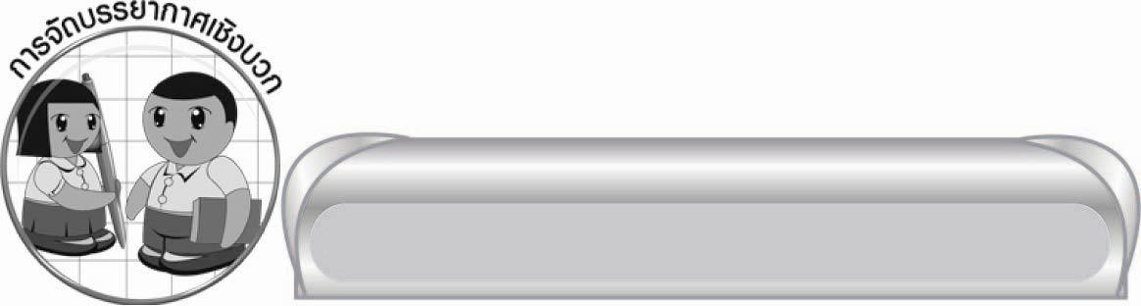

การจัดบรรยากาศเชิงบวก

ให้นักเรียนช่วยกันคิดช่วยกันเขียนช่วยกันตรวจสอบครูเป็นผู้สร้างบรรยากาศให้นักเรียนเกิดการเรียนรู้ร่วมกัน


สื่อการเรียนรู้

๑. คำประพันธ์
๒. กระดาษเขียนคำตอบ
๓. สำนวนไทย



การวัดและประเมินผลการเรียนรู้

๑. วิธีการวัดและประเมินผล
๑) สังเกตพฤติกรรมของนักเรียนในการเข้าร่วมกิจกรรม
๒) สังเกตพฤติกรรมของนักเรียนในการเข้าร่วมกิจกรรมกลุ่ม
๒. เครื่องมือ
๑) แบบสังเกตพฤติกรรมการเข้าร่วมกิจกรรม
๒) แบบสังเกตพฤติกรรมการเข้าร่วมกิจกรรมกลุ่ม
๓. เกณฑ์การประเมิน
๑) การประเมินพฤติกรรมการเข้าร่วมกิจกรรม
ผ่านตั้งแต่ ๒ รายการ ถือว่า ผ่าน
ผ่าน ๑ รายการ ถือว่า ไม่ผ่าน
๒) การประเมินพฤติกรรมการเข้าร่วมกิจกรรมกลุ่ม
คะแนน ๙ - ๑๐ ระดับ ดีมาก
คะแนน ๗ - ๘ ระดับ ดี
คะแนน ๕ - ๖ ระดับ พอใช้
คะแนน ๐ - ๔ ระดับ ควรปรับปรุง


ข้อเสนอแนะของผู้บริหารสถานศึกษา
______________________________________________________________________________
______________________________________________________________________________
______________________________________________________________________________
______________________________________________________________________________
______________________________________________________________________________
______________________________________________________________________________
______________________________________________________________________________
______________________________________________________________________________
______________________________________________________________________________
______________________________________________________________________________
______________________________________________________________________________
______________________________________________________________________________
______________________________________________________________________________
______________________________________________________________________________
______________________________________________________________________________
______________________________________________________________________________
______________________________________________________________________________
______________________________________________________________________________
______________________________________________________________________________
______________________________________________________________________________
______________________________________________________________________________
______________________________________________________________________________
______________________________________________________________________________
______________________________________________________________________________

ลงชื่อ_________________________ (ผู้บริหารสถานศึกษา)
(_________________________)
________/________/_______

บันทึกหลังการสอน

ผลการจัดการเรียนการสอน

______________________________________________________________________________
______________________________________________________________________________
______________________________________________________________________________
______________________________________________________________________________
______________________________________________________________________________
______________________________________________________________________________

ปัญหา / อุปสรรค

______________________________________________________________________________
______________________________________________________________________________
______________________________________________________________________________
______________________________________________________________________________
______________________________________________________________________________
______________________________________________________________________________

แนวทางแก้ไข

______________________________________________________________________________
______________________________________________________________________________
______________________________________________________________________________
______________________________________________________________________________
______________________________________________________________________________
______________________________________________________________________________

ลงชื่อ_____________________________ (ผู้บันทึก)
(_________________________)
________/________/_______

